
มาตรา กง
หน่วยการเรียนรู้ที่ ๓
เวลา ๖ ชั่วโมง

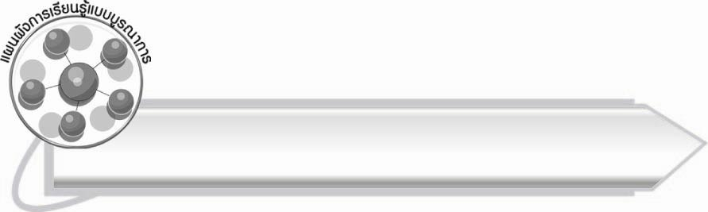
แผนผังการเรียนรู้แบบบูรณาการ
สุขศึกษาและพลศึกษา

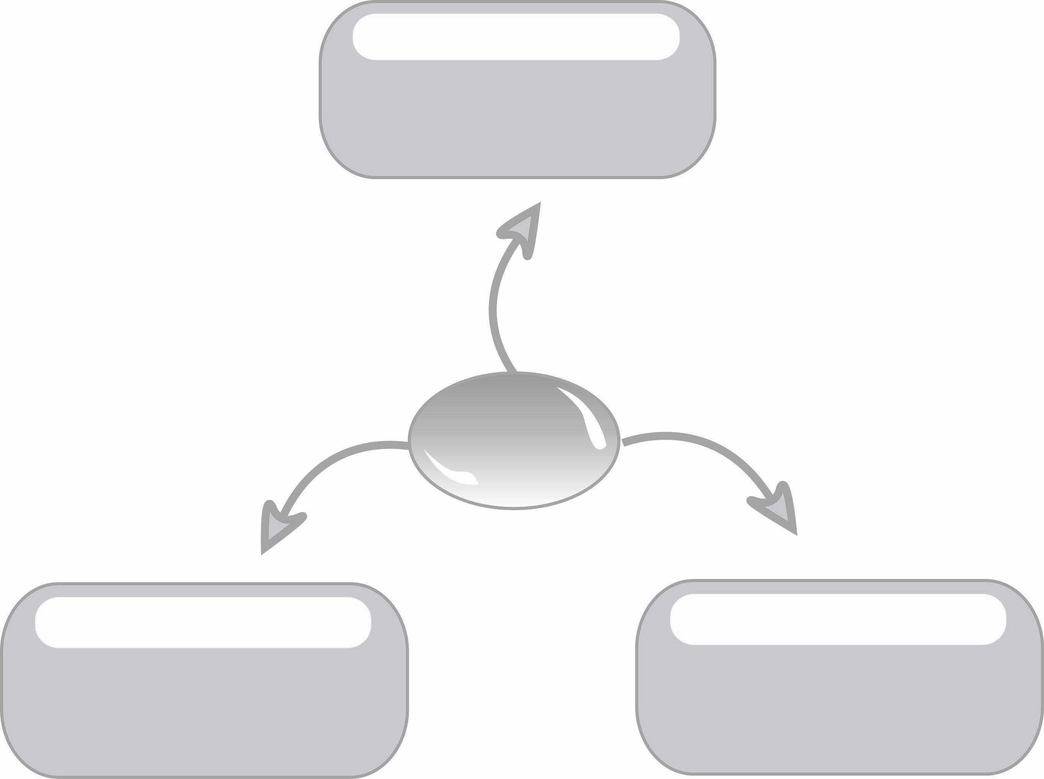
มาตรา กง

วิทยาศาสตร์

๐ การรวบรวมชื่อพืช สัตว์ สิ่งของ
ที่เป็นคำในมาตรา กง
ศิลปะ : ทัศนศิลป์

๐ การวาดภาพสิ่งที่เป็น
คำในมาตรา กง
๐ การเล่นเกม ฟังออกสื่อท่าทาง

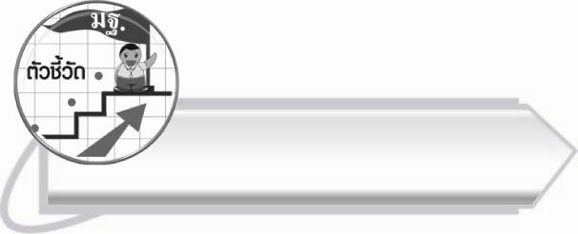
ตัวชี้วัด

๐ อ่านออกเสียงคำ คำคล้องจอง ข้อความ และบทร้อยกรองง่าย ๆ ได้ถูกต้อง (ท ๑.๑ ป. ๒/๑)
๐ อธิบายความหมายของคำและข้อความที่อ่าน (ท ๑.๑ ป. ๒/๒)
๐ คัดลายมือตัวบรรจงเต็มบรรทัด (ท ๒.๑ ป. ๒/๑)
๐ เขียนสะกดคำและบอกความหมายของคำ (ท ๔.๑ ป. ๒/๒)

หน่วยการเรียนรู้ที่ ๓
มาตรา กง
แผนการจัดการเรียนรู้ที่ ๑

รู้จักมาตรา กง

ชั้นประถมศึกษาปีที่ ๒ เวลา ๑ ชั่วโมง
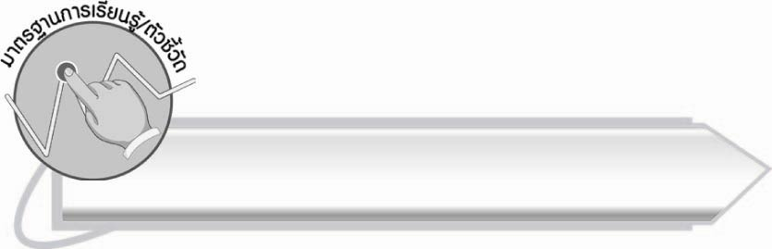
มาตรฐานการเรียนรู้/ตัวชี้วัด

มาตรฐานการเรียนรู้
มาตรฐาน ท ๑.๑ ใช้กระบวนการอ่านสร้างความรู้และความคิดเพื่อนำไปใช้ตัดสินใจ
แก้ปัญหาในการดำเนินชีวิต และมีนิสัยรักการอ่าน
ตัวชี้วัด
ท ๑.๑ ป. ๒/๑ อ่านออกเสียงคำ คำคล้องจอง ข้อความ และบทร้อยกรองง่าย ๆ ได้ถูกต้อง

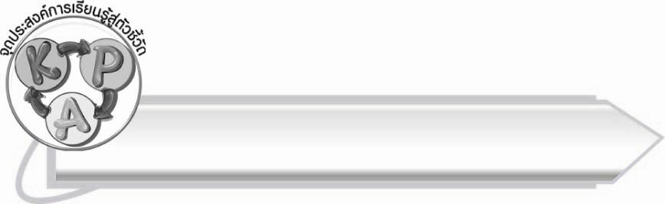
จุดประสงค์การเรียนรู้สู่ตัวชี้วัด

๑. อธิบายลักษณะของคำที่อยู่ในมาตรา กง (K)
๒. จำแนกส่วนประกอบของคำในมาตรา กง (P)
๓. กระตือรือร้นในการร่วมกิจกรรม (A)

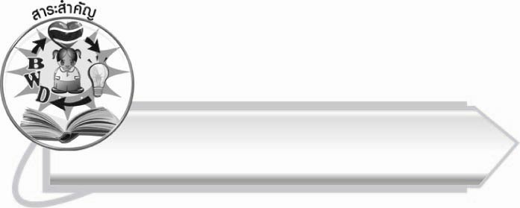
สาระสำคัญ

คำที่มี ง เป็นตัวสะกด จัดเป็นคำในมาตรา กง
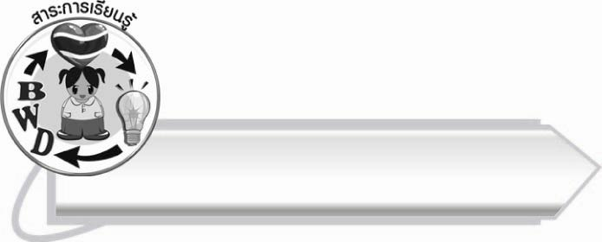
สาระการเรียนรู้

มาตรา กง



สมรรถนะสำคัญของผู้เรียน

๑. ความสามารถในการสื่อสาร
- ทักษะการอ่าน
- ทักษะการเขียน
- ทักษะการฟัง การดู และการพูด
๒. ความสามารถในการคิด
- การจำแนก
- การสรุปความรู้
๓. ความสามารถในการแก้ปัญหา



คุณลักษณะอันพึงประสงค์

ใฝ่เรียนรู้
ตัวชี้วัดที่ ๔.๑ ตั้งใจ เพียรพยายามในการเรียนและเข้าร่วมกิจกรรมการเรียนรู้
มุ่งมั่นในการทำงาน
ตัวชี้วัดที่ ๖.๑ ตั้งใจและรับผิดชอบในการปฏิบัติหน้าที่การงาน
ตัวชี้วัดที่ ๖.๒ ทำงานด้วยความเพียรพยายามและอดทนเพื่อให้งานสำเร็จ
ตามเป้าหมาย

รักความเป็นไทย
ตัวชี้วัดที่ ๗.๒ เห็นคุณค่าและใช้ภาษาไทยในการสื่อสารได้อย่างถูกต้อง
เหมาะสม


ชิ้นงานหรือภาระงาน (หลักฐาน ร่องรอยแสดงความรู้)

-

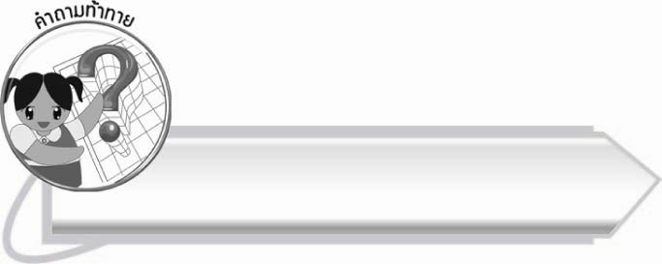
คำถามท้าทาย

คำมาตรา กง มีความแตกต่างจากคำมาตรา ก กา อย่างไร
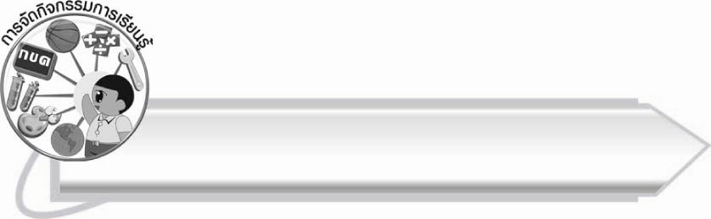
การจัดกิจกรรมการเรียนรู้

๑. ให้นักเรียนดูภาพและบอกคำจากภาพนั้น เช่น ภาพธง ภาพลิง ภาพกวาง ภาพช้าง (เพิ่มเติมตามความเหมาะสม ให้คำอยู่ใน มาตรา กง)
๒. ครูติดบัตรคำให้นักเรียนสังเกตคำบนกระดาน

งู
งง
งวง

๓.ให้นักเรียนอ่านออกเสียงและร่วมกันอธิบายจากการสังเกตพยัญชนะ ง ของคำแต่ละคำ
งู มี ง เป็นพยัญชนะต้น
งง มี ง เป็นพยัญชนะต้น และ ตัวสะกด
งวง มี ง เป็นพยัญชนะต้น และ ตัวสะกด
๔. ให้นักเรียนศึกษาความรู้เรื่อง มาตรา กง แล้วร่วมกันสรุปความเข้าใจ ครูเป็นผู้อธิบายเพิ่มเติม

๕. ให้นักเรียนยกตัวอย่างคำที่มี ง เป็นตัวสะกด และมีความหมายทีละคน โดยครูกำหนดเวลา
ให้นักเรียนคิดคนละไม่เกิน ๑๐ วินาที ใครคิดไม่ทันจะวนกลับมาถามใหม่
๖. ให้นักเรียนและครูร่วมกันสรุปความรู้ ดังนี้
๏ คำที่มี ง เป็นตัวสะกด จัดเป็นคำในมาตรา กง
๗. ให้นักเรียนร่วมกันแสดงความคิดเห็น โดยครูใช้คำถามท้าทาย ดังนี้
๏ คำมาตรา กง มีความแตกต่างจากคำมาตรา ก กา อย่างไร

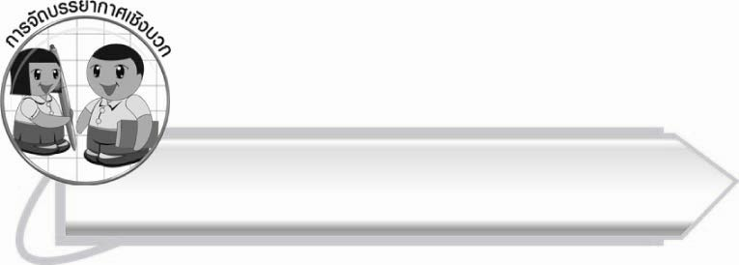
การจัดบรรยากาศเชิงบวก

ให้นักเรียนฝึกคิดคำด้วยตนเอง เพื่อให้สามารถเชื่อมโยงความรู้กับชีวิตจริงได้ ครูคอยช่วยเหลือนักเรียนที่คิดช้าหรือคิดไม่ได้ โดยอาจใช้ภาพหรือของจริงนักเรียนก็จะเกิดความสนุกสนานและมั่นใจ

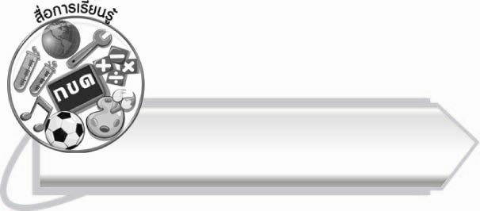
สื่อการเรียนรู้

๑. ภาพคำในมาตรา กง
๒. บัตรคำ

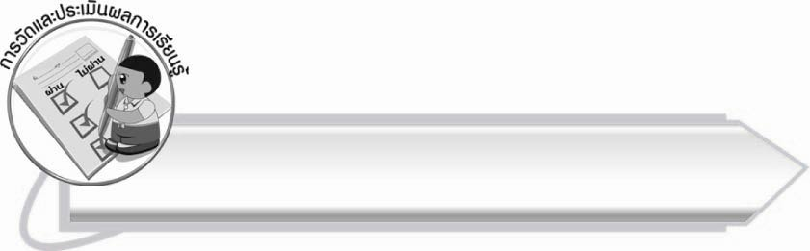
การวัดและประเมินผลการเรียนรู้

๑. วิธีการวัดและประเมินผล
สังเกตพฤติกรรมของนักเรียนในการเข้าร่วมกิจกรรม
๒. เครื่องมือ
แบบสังเกตพฤติกรรมการเข้าร่วมกิจกรรม

๓. เกณฑ์การประเมิน
การประเมินพฤติกรรมการเข้าร่วมกิจกรรม
ผ่านตั้งแต่ ๒ รายการ ถือว่า ผ่าน
ผ่าน ๑ รายการ ถือว่า ไม่ผ่าน

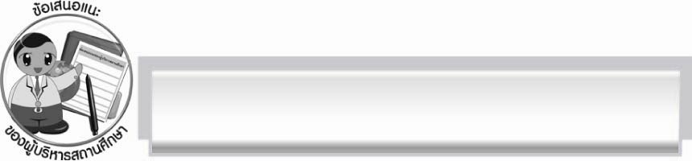
ข้อเสนอแนะของผู้บริหารสถานศึกษา
______________________________________________________________________________
______________________________________________________________________________
______________________________________________________________________________
______________________________________________________________________________
______________________________________________________________________________
______________________________________________________________________________
______________________________________________________________________________
______________________________________________________________________________
______________________________________________________________________________
______________________________________________________________________________
______________________________________________________________________________
______________________________________________________________________________
______________________________________________________________________________
______________________________________________________________________________
______________________________________________________________________________
______________________________________________________________________________
______________________________________________________________________________
______________________________________________________________________________
______________________________________________________________________________
______________________________________________________________________________
______________________________________________________________________________
______________________________________________________________________________
______________________________________________________________________________
______________________________________________________________________________

ลงชื่อ_________________________ (ผู้บริหารสถานศึกษา)
(_________________________)
________/________/_______


บันทึกหลังการสอน

ผลการจัดการเรียนการสอน

______________________________________________________________________________
______________________________________________________________________________
______________________________________________________________________________
______________________________________________________________________________
______________________________________________________________________________
______________________________________________________________________________

ปัญหา/อุปสรรค

______________________________________________________________________________
______________________________________________________________________________
______________________________________________________________________________
______________________________________________________________________________
______________________________________________________________________________
______________________________________________________________________________

แนวทางแก้ไข

______________________________________________________________________________
______________________________________________________________________________
______________________________________________________________________________
______________________________________________________________________________
______________________________________________________________________________
______________________________________________________________________________

ลงชื่อ__________________________ (ผู้บันทึก)
(_________________________)
________/________/_______

